1.5. Прокатка

Прокатка - способ обработки металлов давлением, заключающийся в обжатии заготовки между вращающимися валками.
Прокатное производство имеет огромное значение в народном хозяйстве, так как около 90% всей выплавляемой стали и большая часть цветных металлов подвергаются прокатке.
Ввиду непрерывности процесса прокатка является самым производительным способом обработки металлов давлением.
В зависимости от расположения валков и заготовки различают три основных вида прокатки: продольную, поперечную и поперечно-винтовую.
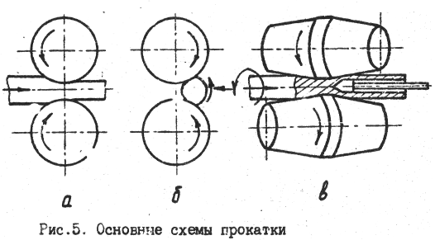

При продольной прокатке (рис.5,а) заготовка деформируется между двумя валками и перемещается перпендикулярно осям валков. Это наиболее распространенный способ прокатки.
При поперечной прокатке (рис.5,б) валки, вращающиеся в одном направлении, придают вращение заготовке, которая, перемещаясь вдоль оси валков, деформируется.
При поперечно-винтовой прокатке (рис. 5,в) оси валков расположены под углом друг к другу и сообщают при деформации заготовке вращательное и поступательное движения.

Инструмент и оборудование для прокатки
Инструментом прокатки являются валки. В зависимости от прокатываемою профиля они могут быть гладкими (рис.6,а) и калиброванными (ручьевыми) (рис.6,б).
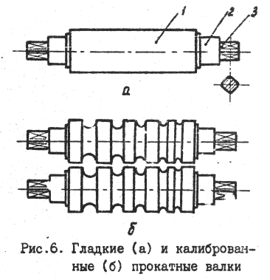

Валок состоит из средней рабочей части - бочки 1, осуществляющей прокатку, шеек 2 , которые устанавливаются в подшипники и треф 3 , через которые осуществляется вращение валка.
Гладкие валки применяются для прокатки листовой стали и обжиге слитков на квадратную заготовку (блюм) или прямоугольную (сляб).
Калиброванные валки имеют на рабочей поверхности бочки вырезы. Профиль, образованный поверхностью выреза и образующей валка, называется ручьем, а фигура, образованная совокупностью двух ручьев пары валков, - калибром. Комплект валков, установленных в специальной станине, называется клетью.
Совокупность привода вращения валков, одной или нескольких рабочих клетей, подающих рольгангов образует прокатный стан.
Прокатные станы по назначению подразделяют на станы, производящие полупродукт, и станы для выпуска готового проката.
К первым относятся обжимные станы (блюминги и слябинги) для прокатки слитков в заготовки крупного сечения, которые в дальнейшем идут на прокатку сортового и листового проката.
Ко вторым относятся станы для прокатки листов, фасонных профилей, рельсов, труб и т.п.
Продукция прокатного производства
Продукция прокатного производства применяется в металлических конструкциях (мостах, зданиях, железобетонных конструкциях, железнодорожных путях, станинах машин и т.п.) в качестве заготовок для изготовления деталей резанием в механических цехах и заготовок для последующих ковки и штамповки.
Форма поперечного сечения прокатанного изделия называется профилем. Совокупность профилей различных размеров называется сортаментом. Сортамент прокатываемых изделий разделяют на четыре основные группы: сортовой, листовой, трубы и специальные виды проката.
Сортовой прокат, получаемый продольной прокаткой, подразделяют на прокат простой геометрической формы - квадрат, круг, шестигранник, полосу (рис.7,а); фасонный прокат общего назначения - двутавр, швеллер, уголок, тавр, рельс (рис.7.б) и прокат специального назначения (рис.7,в).
Листовой прокат в зависимости от назначения подразделяют на электротехнический, судостроительный, котельный, автомобильный, жесть для консервной промышленности. Кроме того, листовую сталь разделяют на толстолистовую (толщиной 4...160 мы) и тонколистовую (толщиной 4...0,2 мм). В зависимости от технологии производства тонколистовой металл может быть горячекатаным и холоднокатаным.
Трубы стальные разделяют на бесшовные диаметром 30...650 мм и сварные диаметром 10...1420 мм.
К специальным видам проката относятся колеса железнодорожных вагонов, зубчатые колеса, шары шарикоподшипников, периодические профили, которые представляют собой заготовку, форма и поперечное сечение которой периодически изменяются вдоль оси.
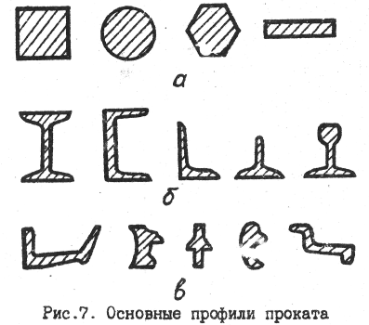
Особой разновидностью специальных видов проката являются холодногнутые профили (рис.8), изготавливаемые на гибочных роликовых станах из полосы. Применение таких профилей за счет повышения жесткости конструкций в строительстве и машиностроении взамен горячекатаных позволяет экономить до 40% металла.
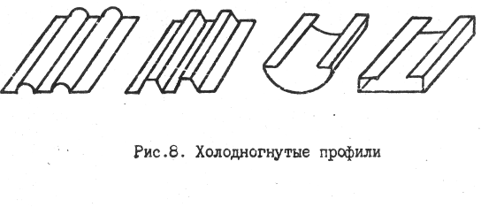

1.6. Волочение

Волочение заключается в протягивании заготовки через сужающееся отверстие матрицы. При этом площадь поперечного сечения заготовки уменьшается и приобретает форму поперечного сечения отверстия матрицы.
Схемы процесса волочения сплошного круглого или фасонного профиля даны на рис.9,а, а круглой трубы на оправке - на рис.9,б.
Волочильный инструмент - волоку (матрицу) изготавливают из закаленной стали, твердых сплавов, а для особо тонких изделий делают алмазные вставки. Усилия волочения в значительной мере влияют на силы трения на поверхности металл заготовки - матрица, которые стремятся снизить применением смазок (минеральные масла, тальк, графит, мыло).
Процесс волочения проводят обычно в несколько заходов. В большинстве случаев волочение проводят без нагрева, т.е. в холодном состоянии. В процессе волочения металл упрочняется. Поэтому перед каждым последующим проходом проводят отжиг (нагрев с медленным охлаждением) для снятия наклепа.
Методом волочения из стали и цветных металлов получают проволоку, которая находит широкое применение в технике (тросы, пружины, электропровода, электроды для сварки и т.п.), прутки и профили сложного сечения, трубы диаметром от 0,3 до 220 мм с толщиной стенки от 0,05 до 6 мм.
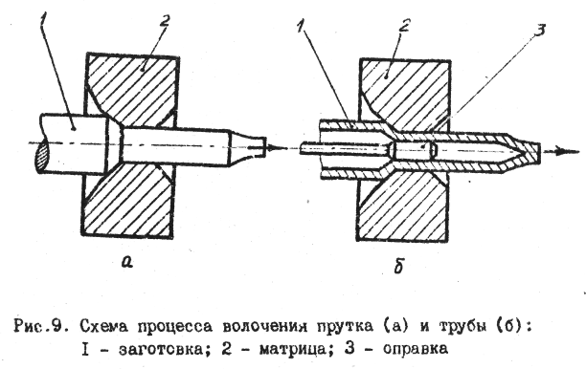

1.7. Прессование

Прессование заключается в выдавливании металла из замкнутой полости через отверстие, соответствующее сечению прессуемого профиля.
Принципиальная схема прессования приведена на рис.10. В процессе прессования прессуемый металл I выдавливается через матрицу 2 из контейнера 3 при движении пуансона 4.
Прессование может осуществляться прямым методом, при котором готовое изделие движется в том же направлении, что и пуансон (рис.10,а) и обратным, при котором готовое изделие движется навстречу пуансону (рис.10,б). Метод прямого прессования на практике применяется значительно чаще.
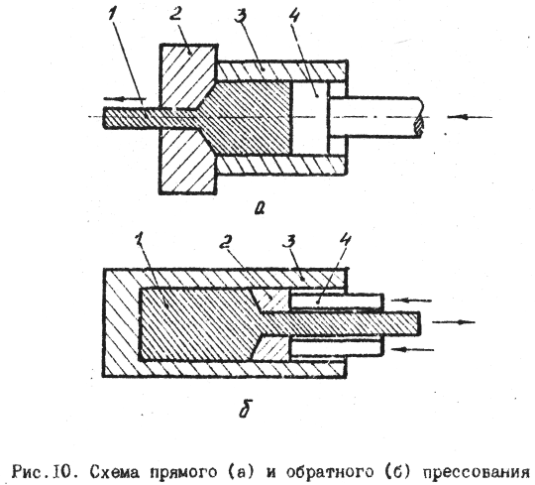

Исходной заготовкой при прессовании служит слиток или прокат.
Прессованием изготовляют изделия разнообразного сортамента из конструкционных, нержавеющих и других сталей и из цветных металлов. Таким методом получают прутки разнообразного сечения диаметром от 3 до 250 мм, трубы диаметром 20...400 мм с толщиной стенки 1,5...12 мм, полые профили сложного сечения и т.п.
При прессовании металл деформируется в условиях всестороннего сжатия, в результате чего показывает максимальную пластичность. Поэтому прессованием можно обрабатывать такие металлы, которые ввиду их низкой пластичности невозможно или затруднительно подвергать другим видам обработки давлением.
К недостаткам прессования надо отнести большие отходы металла, так как весь металл не может быть выдавлен из контейнера и в нем остается пресс-остаток (до 40% от массы исходной заготовки). В связи с большими усилиями прессования и высокой температурой инструмент для прессования быстро изнашивается. Для уменьшения износа его изготавливают из дорогих высоколегированных жаропрочных сталей, применяют специальные смазки (например, жидкое стекло).
Основным оборудованием для прессования являются вертикальные или горизонтальные гидравлические прессы.

